Содержание

Изм.

Лист

№ докум.

Подпись

Дата

Лист

6

УП.190000.000

Разраб.

Фурса Ю. А.

Руководит

Скляренко А.А.

Приложение для сравнения эффективности битонной сортировки и lsd-сортировки

Лист.

Листов

39

ДГТУ

Кафедра «ПОВТиАС»

Введение 3

1 Аналитический обзор предметной области 4

1.1 Обзор предметной области 4

1.2 Обзор метода «Название метода» 5

1.3 Постановка задачи 5

1.4 Выводы по главе 6

2 Алгоритмическое конструирование 7

2.1 Общий алгоритм работы 7

2.2 Алгоритм такой-то 8

2.3 Выводы по главе 9

3 Программное конструирование 11

3.1 Обоснование выбора средств разработки 11

3.2 Описание программной реализации 11

3.3 Описание структуры базы данных 13

3.4 Выводы по главе 13

4 Демонстрация работы программного средства 15

4.1 Описание контрольного примера 15

4.2 Описание процесса работы с программой 15

4.3 Выводы по главе 17

Заключение 18

Перечень использованных информационных ресурсов 19

Приложение А Листинг программы 20

Введение

Соритровка данных — одна из базовых задач в программировании. Она играет ключевую роль при обработке информации и оптимизации вычислений. В данной работе рассматриваются два алгоритма: битонная сортировка и lsd-сортировка, отличающиеся высокой эффективностью и специфическими условиями

Основные приемущества данных алгоритмов:

* высокая скорость работы на больших массивах;
* параллелизуемость (для битонной сортировки);
* сохранение исходного порядка элементов, которые считаются равными по ключу сортировки.

Целью данной работы является изучение алгоритмов битонной и lsd-сортировки, сравнение их эффективности и выявление преимущества каждого из них в зависимости от типа данных и условий применения.

1 Аналитический обзор предметной области

В данном разделе будут проанализированы существующие алгоритмы сортировки, приведены их особенности, а также будут рассмотрены их достоинства и недостатки. Здесь же будут сформулированы конечные цели и задачи для выполняемой работы.

* 1. Обзор предметной области

Сортировка данных является одной из ключевых задач в области информатики и программирования, играя важную роль в оптимизации производительности программных систем. Среди множества существующих алгоритмов особое внимание привлекают специализированные методы, такие как **битонная сортировка** и **LSD-сортировка** (Least Significant Digit), благодаря своей эффективности в определённых контекстах применения.

Битонная сортировка представляет собой один из вариантов параллельной сортировки, основанный на использовании битонных последовательностей — специальных массивов, в которых элементы сначала возрастают, а затем убывают, или наоборот. Алгоритм особенно эффективен в средах с поддержкой параллельных вычислений, таких как GPU или многопроцессорные системы, поскольку позволяет выполнять сортировку с высокой степенью одновременности [1].

Вариант поразрядной сортировки LSD выполняет стабильную сортировку по счету в списке для каждой цифры, начиная с наименее значивой (самой правой) цифры. Он работает за время O(wn), где n — размер ввода, а w — размер слова (количество цифр в самом большом числе для данного разряда) [2]

* 1. Обзор метода битонной сортировки

Битонная сортировка относится к классу детерминированных алгоритмов, работающих по принципу последовательных сравнений и обменов элементов по заранее заданной схеме. Её архитектура основана на сортировочных сетях, где порядок операций не зависит от входных данных, что обеспечивает стабильную производительность вне зависимости от начального распределения значений [1].

Отличительной чертой алгоритма является его модульная структура, благодаря которой его можно легко масштабировать и применять в аппаратной реализации. Это особенно актуально при проектировании систем на кристалле (SoC) и FPGA, где важна предсказуемость и постоянная глубина логики [1].

Благодаря своей упорядоченности и повторяемости, битонная сортировка часто используется как базовый строительный блок в разработке параллельных алгоритмов и демонстрационных примеров параллельной обработки данных [1].

* 1. Обзор метода LSD-сортировки

LSD-сортировка относится к категории разрядных сортировок, в основе которых лежит обработка элементов поразрядно — от младших к старшим позициям. В отличии от сравниетльных алгоритмов, таких как быстрая сортировка, LSD-сортировка не использует прямые равенения между значениями, что позволяет достигать линейной временной сложности при соблюдении определенных условий [1].

Одним из ключевых требований к применению алгоритма является одинаковая длина обрабатываемых записей (например, чисел с фиксированным количеством разрядов или строк одинаковой длины). Благодаря этому LSD-сортировка широко применяется в задачах обработки строк, чисел и других структурированных данных, где важна высокая скорость и устойчивость результата [1].

Алгоритм особенно эффективен в ситуациях, когда необходимо созранить порядок одинаковых элементов — он является стабильным, что делает его полезным в составе более сложных каскадных схем сортировки. LSD-сортировка может использовать, например, для предварительной обработки данных пере применением более ресурсоемких методов [1].

* 1. Постановка задачи

Целью работы является выявление приемуществ и недостатков этих сортировок, сравнение их эффективности при различных условиях, для упрощения выбора конкретной сортировки под конкретную задачу.

Разрабатываемое приложение должно содержать следующий основной функционал:

* удобный текстовый интерфес;
* возможность выбора сортировки;
* отображение списка файлов входа, содержащих входные параметры и выбор файла входа;
* отображение файлов выхода, в котоырые будет записан результат сортировки, а так же возможность выбирать файл для выхода;
* вывод времени выполнения алгоритма;

Для достижения поставленной цели необходимо решить следующие задачи:

* реализовать оба алгоритма;
* реализовать проверку на наличие в файле входа дефектов и его отсутствия;
* добавить функционал измерения времени выполнения алгоритма;
* разработать удобный и интуитивно понятный для пользователя интерфейс;
* протестировать приложение.
  1. Выводы по главе

В данном разделе были рассмотрены особенности и принципы работы битонной и LSD-сортировки, проведен анализ их применимости и эффективнсти в различных вычислительных условиях.

Таким образом, на основе преведенного обзора были сформулированы задачи разработки приложения с реализацией указанных алгоритмов и соответствующим функционалом для анализа их производительности.

2 Алгоритмическое конструирование

В данном разделе рассматриваются основные алгоритмы работы разрабатываемого приложения: общий алгоритм работы приложения, алгоритм битонной сортировки, алгоритм lsd-сортировки, алгоритм проверки файлов.

2.1 Общий алгоритм работы

Общий алгоритм работы разрабатываемого приложения состоит из следующей последовательности действий:

* запуск консольного приложения;
* открытие вывод на экран приветсвия;
* выбор сортировки;
* выбор файла входа, откуда будет взят массив;
* выбор файла выхода, куда будет записан отсортированный массив;
* запуск сортировки;
* просмотр времени, которое заняла сортировка.

Общий алгоритм работы разрабатываемого приложения представлен на рисунке 2.1.

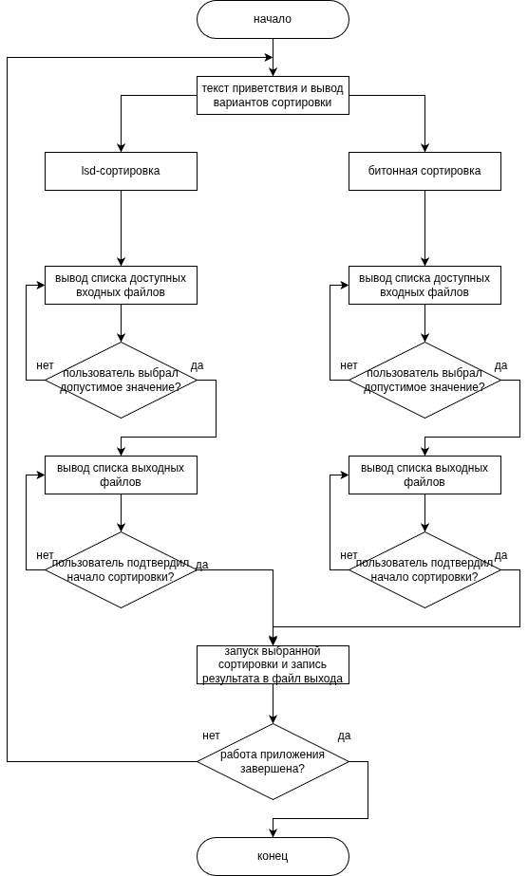

Рисунок 2.1 – Общий алгоритм работы веб-приложения

**2.2 Алгоритм битонной сортировки**

Алгоритм битонной сортировки выполняется при выборе этого алгоритма и после окончательного подтверждения выполнения. Алгоритм битонной сортировки состоит из создания битонных последовательностей который показан на рисунке 2.2. А так же на слиянии битонных последовательностей как это показано на рисунке 2.3.

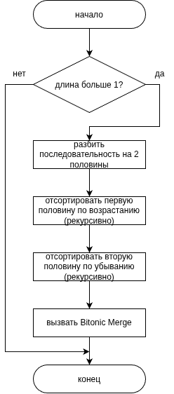

Рисунок 2.2 – Алгоритм создания битонной последовательности

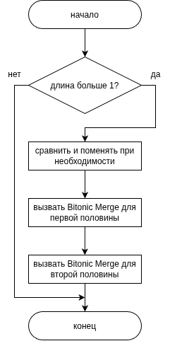Рисунок 2.3 — Алгоритм слияния битонных последовательностей

**2.3 Алгоритм lsd-сортировки**

Алгоритм lsd-сортировки выполняется при выборе данного алгоритма и после окончательного подтверждения выполнения. Алгоритм lsd-сортировки показан на рисунке 2.4.

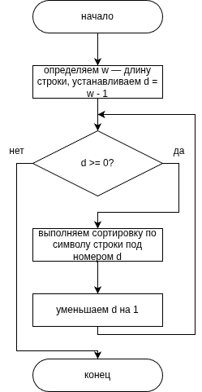Рисунок 2.4 — Алгоритм lsd-сортировки

**2.4 Выводы по главе**

В данной главе было произведено алгоритмическое конструирование, то есть разработаны методы и процессы, основанные на алгоритмах и структурах данных, с целью достижения определенных результатов или решения задач. Этот подход позволяет систематизировать знания и опыт, а также обеспечивает эффективное решение сложных задач.

**3 Программное конструирование**

В данном разделе будут обоснованы выбор языка программирования и технологий, используемых для реализации программного средства и основания выбора среды программирования. Будут определены и описаны основные классы разрабатываемого приложения, структура проекта и структура базы данных.

**3.1 Обоснование выбора средств разработки**

Для реализации программного средства был выбран компилятор g++ и текстовый редактор Visual Studio Code.

Visual Studio Code - этот текстовый редактор, созданный Microsoft для операционных систем Windows, Linux и macOS, предназначен для удобной разработки любых приложений, под которые его настроит разработчик. Он обладает множеством плагинов, установив которые открывается доступ к необходимому для разработчика инструментарию. Редактор обеспечивает широкие возможности настройки, включая пользовательские темы, настройки сочетания клавиш и файлы конфигурации. Более того, он доступен бесплатно и разрабатывается как программное обеспечение с открытым исходным кодом, но сборки предоставляются под проприетарной лицензией.[3]

3.2 Описание программной реализации

Программа реализована на основе функциональной парадигмы программирования

Функция «main» является основной функцией приложения, в ней осуществляется выбор метода сортировки, выбор входного файл, выбор выходного файла и вызов всех необходимых функций.

В таблице 3.1 представлены реализованные функции.

Таблица 3.1 – Функции

|  |  |  |  |
| --- | --- | --- | --- |
| Функция | Входные параметры | Описание | Возвращаемое значение |
| 1 | 2 | 3 | 4 |
| readNumbersFromFile | Имя входного файа, массив чисел | Записывает числа из файла в переданный вектор | Истина, если удалось прочитать файл. Ложь, если не удалось |
| writeNumbersToFile | Имя выходного файла, отсортированный массив чисел | Запись отсортированного массива чисел в файл | Истина, если получилось. Ложь, если не получилось |
| canReadFile | Имя файла | Проверяет, возможно ли прочитать файл | Истина, если возможно. Ложь, если невозможно |
| canWriteFile | Имя файла | Проверяет, возможно ли записать данные в файл | Истина, если возможно. Ложь, если невозможно |
| showWelcome | - | Выводит текст приветствия | - |
| chooseSortingMethod | - | Позволяет пользователю выбрать, какую сортировку использовать | Номер варианта выбора |
| chooseInputFile | - | Позволяет выбрать, из какого файла брать входные данные | Имя файла |
| chooseOutputFile | - | Позволяет выбрать, в какой файл записывать выходные данные | Имя файла |
| confirmAction | Название действия | Подтверждает действие | Истина, если пользователь подтвердил действие, иначе ложь |
| showResults | Количество обработынных чисел, время сортировки, файл выхода | Выводит информацию по окончании сортировки на экран | - |
| getYesNoExit | - | Принимает от пользователя выбор в виде числа от 1 до 3 | Номер выбора |
| performSorting | Массив чисел, метод сортировки | Измеряет время сортировки а так же вызывает функцию выбранной сортировки | Время сортировки |

Окончание таблицы 3.1

|  |  |  |  |
| --- | --- | --- | --- |
| 1 | 2 | 3 | 4 |
| bitonicSort | Массив чисел | Вызывает вспомогательные функции для битонной сортировки и начинает ее | - |
| prepareForBitonicSort | Массив чисел | Подготавливает массив к сортировке | - |
| bitonicSortRecursive | Массив чисел, начальный индекс подмассива, количество элементов, направление сортировки | Формирует битонную последовательность | - |
| bitonicMerge | Массив чисел, начальный индекс подмассива, количество элементов, направление сортировки | Сливает два подмассива в один в нужном направлении | - |
| compareAndSwap | Массив чисел, индекс 1, индекс 2, направление сортировки | Сравнивает и при необходимости меняет местами элементы массива | - |
| lsdRadixSort | Массив чисел | Основная функция lsd-сортировки | - |
| countingSort | Массив чисел, разряд текущей итерации сортировки | Вспомогательная функция lsd-сортровки, сортирует числа по разрядам | - |
| getMax | Массив чисел | Нахождение максимального элемента массива чисел | Максимальный элемент массива чисел |
| main | - | Основная функция программы | 0 |

3.4 Выводы по главе

В данной главе был обоснован выбор языка и среды программирования для программного средства, были выделены преимущества их выбора для данного приложения.

Были описаны основные функции программного средства, в описание которых входило: описание замкнутых функций и переменных, а также входные параметры, типы параметров и результата функции.

4 Демонстрация работы программного средства

В данном разделе продемонстрирована работа программного средства на основе скриншотов.

4.1 Описание контрольного примера

Для демонстрации работы программного средства рассматривается решение задачи сортировки целых чисел.

4.2 Описание процесса работы с программой

При запуске приложения на экране текст приветствия, предлагающий выбрать метод сортировки или выйти из приложения, показанный на рисунке 4.1. После выбора варианта сортировки будет предложено указать путь к файлу, из которого будут взяты входные данные, после необходимо будет подтвердить ввод, показано на рисунке 4.2. Далее нужно ввести путь для файла, в который будет записан результат работы программы, показано на рисунке 4.3. Далее необходимо подтвердить начало сортировки как это показано на рисунке 4.4.

После последнего подтверждения будет выведена информация о результатах сортировки: количество обработанных чисел, время и файл где находиться результат работы программы, показано на рисунке 4.5.

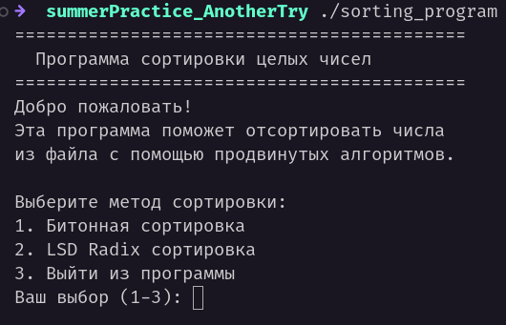

Рисунок 4.1 – текст приветствия

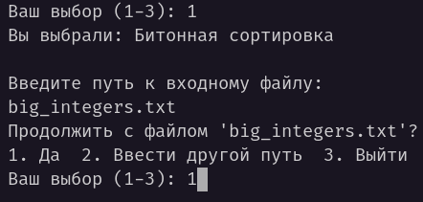

Рисунок 4.2 – Ввод пути к файлу с входными данными

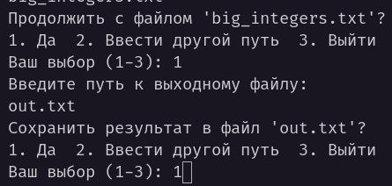Рисунок 4.3 — Ввод файла для выходных данных

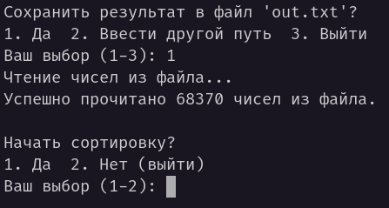Рисунок 4.4 — Подтверждение начала сортировки

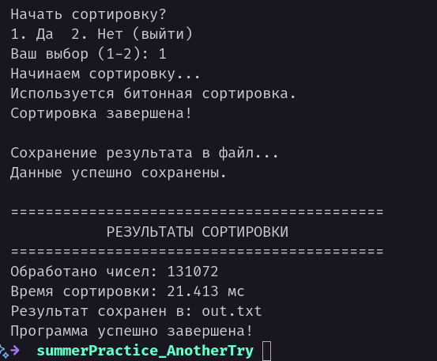Рисунок 4.5 — Результат работы программы

4.3 Сравнение эффективности алгоритмов сортировки

Для сравнения эффективности битонной соритровки и lsd-сортировки будет использовано 3 файла: с 100000 числами, длина которых не превышает 9 цифр; с 250000 числами, длина которых не превышает 6 цифр; с 500000 числами, длина которых не превышает 5 цифр.

Результаты работы программы для этих файлов показанына рисунках 4.6, 4.7, 4.8, 4.9, 4.10, 4.11 и предстовляют битонную сортировку для первого файла, lsd-сортировку для первого файла, битонную сортировку для второго файла, lsd-сортировку для второго файла, битонную сортировку для третьего файла, lsd-сортировку для третьего файла соответственно

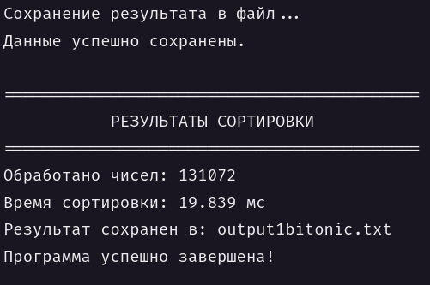Рисунок 4.6 — битонная сортировка для первого файла

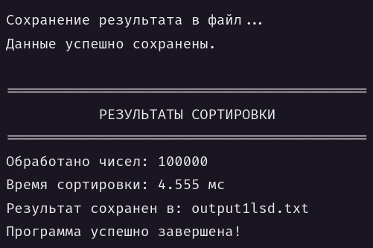Рисунок 4.7 — lsd-сортировка для первого файла

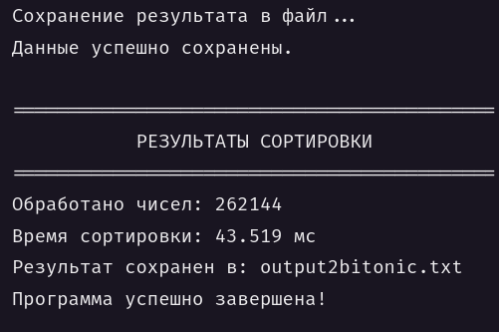Рисунок 4.8 — битонная сортировка для второго файла

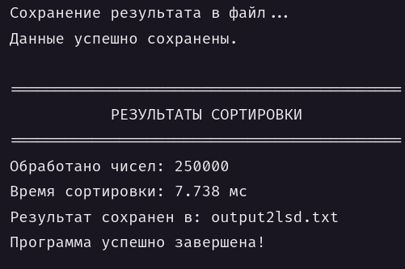Рисунок 4.9 — lsd-сортировка для второго файла

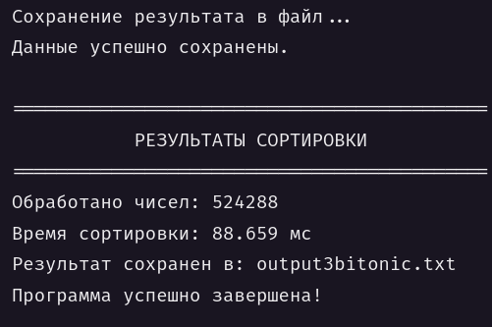Рисунок 4.10 — битонная сортировка для третьего файла

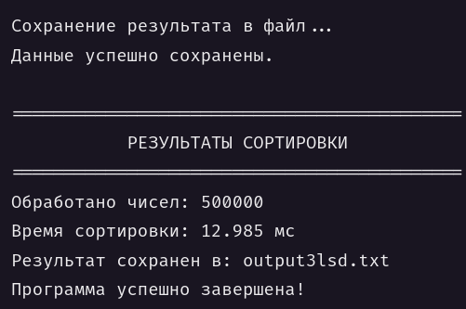Рисунок 4.11 — lsd-сортировка для третьего файла

4.4 Выводы по главе

В данной главе была продемонстрирована работа разработанного программного обеспечения, а также проведено сравнительное тестирование двух алгоритмов сортировки на трёх различных входных файлах. Результаты экспериментов показали, что LSD-сортировка существенно превосходит битонную сортировку по скорости выполнения. Однако следует отметить, что преимущество битонной сортировки заключается в её высокой эффективности при параллельной обработке данных, что не было реализовано в рамках данного проекта из-за ограниченных знаний и опыта в области параллельного программирования. Именно отсутствие распараллеливания, вероятнее всего, стало причиной её значительно более низкой производительности по сравнению с альтернативным методом.

Заключение

В ходе выполнения данной работы было разработано консольное приложение на языке C++ в процедурной парадигме программирования, предназначенное для сортировки целых чисел, считываемых из файла, с последующей записью отсортированных данных в другой файл. Программа реализует два алгоритма сортировки: битонную и LSD-сортировку, а также обеспечивает базовый пользовательский интерфейс с возможностью выбора параметров и измерения времени выполнения операций.

Программное средство соответствует поставленным в разделе 1.4 задачам, в частности:

* реализованы оба алгоритма сортировки — битонная и LSD;
* реализована проверка доступности входных и выходных файлов;
* обеспечен механизм измерения времени выполнения сортировки;
* реализован интуитивно понятный текстовый интерфейс, позволяющий пользователю пошагово взаимодействовать с программой.

Таким образом, достигнута основная цель работы — исследование алгоритмов битонной и LSD-сортировки, реализация их программной поддержки и проведение анализа их эффективности при различных условиях.

Получены и закреплены навыки разработки и создания программного средства, связанные с использованием языка С++.

Перечень использованных информационных ресурсов

1. Томас Кормен, Чарльз Лейзерсон, Рональд Ривест, Клиффорд Штайн, Алгоритмы. Постороение и анализ. Второе издание. / Томас Кормен, Чарльз Лейзерсон, Рональд Ривест, Клиффорд Штайн.
2. Growing with the Web [Электронный ресурс], URL: <https://www.growingwiththeweb.com/sorting/radix-sort-lsd/> (дата обращения: 11.06.2025 г.)
3. Skillfactory media [Электронный ресурс], URL: https://blog.skillfactory.ru/glossary/visual-studio-code/ (дата обращения: 11.06.2025 г.).

Приложение А Листинг программы

Листинг А.1 – Функция main

int main() {

// Приветствие

showWelcome();

// Выбор метода сортировки

int sortMethod = chooseSortingMethod();

if (sortMethod == -1) {

return 0; // Пользователь выбрал выход

}

// Выбор входного файла

std::string inputFile = chooseInputFile();

if (inputFile.empty()) {

return 0; // Пользователь выбрал выход

}

// Выбор выходного файла

std::string outputFile = chooseOutputFile();

if (outputFile.empty()) {

return 0; // Пользователь выбрал выход

}

// Чтение данных из файла

std::vector<int> numbers;

if (!readNumbersFromFile(inputFile, numbers)) {

std::cout << "Ошибка при чтении файла. Программа завершена.\n";

return 1;

}

// Проверка на пустой файл

if (numbers.empty()) {

std::cout << "Файл пуст или не содержит чисел.\n";

return 1;

}

// Подтверждение перед сортировкой

if (!confirmAction("Начать сортировку")) {

return 0;

}

// Сортировка с замером времени

double sortTime = performSorting(numbers, sortMethod);

// Сохранение результата

if (!writeNumbersToFile(outputFile, numbers)) {

std::cout << "Ошибка при записи в файл. Программа завершена.\n";

return 1;

}

// Показ результатов

showResults(numbers.size(), sortTime, outputFile);

return 0;

}

Листинг А.2 – Функция showWelcome:

void showWelcome() {

std::cout << "===========================================\n";

std::cout << " Программа сортировки целых чисел\n";

std::cout << "===========================================\n";

std::cout << "Добро пожаловать!\n";

std::cout << "Эта программа поможет отсортировать числа\n";

std::cout << "из файла с помощью продвинутых алгоритмов.\n\n";

}

Листинг А.3 — Функция readNumbersFromFile

bool readNumbersFromFile(const std::string& filename, std::vector<int>& numbers) {

if (!canReadFile(filename)) {

return false;

}

std::ifstream file(filename);

if (!file.is_open()) {

std::cout << "Не удалось открыть файл для чтения: " << filename << "\n";

return false;

}

numbers.clear();

std::string line;

int totalNumbers = 0;

std::cout << "Чтение чисел из файла...\n";

while (std::getline(file, line)) {

std::istringstream iss(line);

int number;

while (iss >> number) {

numbers.push_back(number);

totalNumbers++;

}

}

file.close();

std::cout << "Успешно прочитано " << totalNumbers << " чисел из файла.\n\n";

return true;

}

Листинг А.4 — Функция writeNumbersToFile

bool writeNumbersToFile(const std::string& filename, const std::vector<int>& numbers) {

if (!canWriteFile(filename)) {

return false;

}

std::ofstream file(filename);

if (!file.is_open()) {

std::cout << "Не удалось открыть файл для записи: " << filename << "\n";

return false;

}

std::cout << "Сохранение результата в файл...\n";

for (size_t i = 0; i < numbers.size(); ++i) {

file << numbers[i];

if (i < numbers.size() - 1) {

file << "\n";

}

}

file << "\n";

file.close();

std::cout << "Данные успешно сохранены.\n";

return true;

}

Листинг А.5 — Функция canReadFile

bool canReadFile(const std::string& filename) {

std::ifstream file(filename);

if (!file.is_open()) {

std::cout << "Ошибка: Не удается открыть файл для чтения: " << filename << "\n";

std::cout << "Проверьте, что файл существует и у вас есть права на чтение.\n";

return false;

}

file.close();

return true;

}

Листинг А.6 — Функция canWriteFile

bool canWriteFile(const std::string& filename) {

std::ofstream file(filename, std::ios::app);

if (!file.is_open()) {

std::cout << "Ошибка: Не удается открыть файл для записи: " << filename << "\n";

std::cout << "Проверьте права доступа к папке и имя файла.\n";

return false;

}

file.close();

return true;

}

Листинг А.7 — Функция chooseSortingMethod

int chooseSortingMethod() {

std::cout << "Выберите метод сортировки:\n";

std::cout << "1. Битонная сортировка\n";

std::cout << "2. LSD Radix сортировка\n";

std::cout << "3. Выйти из программы\n";

int choice;

while (true) {

std::cout << "Ваш выбор (1-3): ";

std::cin >> choice;

if (choice == 1 || choice == 2) {

std::cout << "Вы выбрали: " << (choice == 1 ? "Битонная сортировка" : "LSD Radix сортировка") << "\n\n";

return choice;

} else if (choice == 3) {

std::cout << "До свидания!\n";

return -1;

} else {

std::cout << "Неверный выбор. Попробуйте снова.\n";

std::cin.clear();

std::cin.ignore(10000, '\n'); // Очистка буфера при ошибке

}

}

}

Листинг А.8 — Функция chooseInputFile

std::string chooseInputFile() {

while (true) {

std::cout << "Введите путь к входному файлу:\n";

std::string filename;

std::cin.ignore(); // Очистка буфера перед getline

std::getline(std::cin, filename);

std::cout << "Продолжить с файлом '" << filename << "'?\n";

std::cout << "1. Да 2. Ввести другой путь 3. Выйти\n";

int choice = getYesNoExit();

if (choice == 1) {

return filename;

} else if (choice == 0) {

continue; // Повторить ввод

} else {

std::cout << "До свидания!\n";

return "";

}

}

}

Листинг А.9 — Функция chooseOutputFile

std::string chooseOutputFile() {

while (true) {

std::cout << "Введите путь к выходному файлу:\n";

std::string filename;

std::getline(std::cin, filename);

std::cout << "Сохранить результат в файл '" << filename << "'?\n";

std::cout << "1. Да 2. Ввести другой путь 3. Выйти\n";

int choice = getYesNoExit();

if (choice == 1) {

return filename;

} else if (choice == 0) {

continue; // Повторить ввод

} else {

std::cout << "До свидания!\n";

return "";

}

}

}

Листинг А.10 — Функция confirmAction

bool confirmAction(const std::string& action) {

std::cout << action << "?\n";

std::cout << "1. Да 2. Нет (выйти)\n";

int choice;

while (true) {

std::cout << "Ваш выбор (1-2): ";

std::cin >> choice;

if (choice == 1) {

return true;

} else if (choice == 2) {

std::cout << "До свидания!\n";

return false;

} else {

std::cout << "Неверный выбор. Попробуйте снова.\n";

std::cin.clear();

std::cin.ignore(10000, '\n'); // Очистка буфера при ошибке

}

}

}

Листинг А.11 — Функция showResults

void showResults(int numbersCount, double sortTime, const std::string& outputFile) {

std::cout << "\n===========================================\n";

std::cout << " РЕЗУЛЬТАТЫ СОРТИРОВКИ\n";

std::cout << "===========================================\n";

std::cout << "Обработано чисел: " << numbersCount << "\n";

std::cout << "Время сортировки: " << sortTime << " мс\n";

std::cout << "Результат сохранен в: " << outputFile << "\n";

std::cout << "Программа успешно завершена!\n";

}

Листинг А.12 — Функция getYesNoExit

int getYesNoExit() {

int choice;

while (true) {

std::cout << "Ваш выбор (1-3): ";

std::cin >> choice;

if (choice == 1) {

std::cin.ignore(); // Очистка буфера

return 1; // Да

} else if (choice == 2) {

std::cin.ignore(); // Очистка буфера

return 0; // Нет (повторить)

} else if (choice == 3) {

std::cin.ignore(); // Очистка буфера

return -1; // Выйти

} else {

std::cout << "Неверный выбор. Попробуйте снова.\n";

std::cin.clear();

std::cin.ignore(10000, '\n'); // Очистка всего буфера при ошибке

}

}

}

Листинг А.13 — Функция performSorting

double performSorting(std::vector<int>& numbers, int sortMethod) {

std::cout << "Начинаем сортировку...\n";

auto start = std::chrono::high_resolution_clock::now();

if (sortMethod == 1) {

std::cout << "Используется битонная сортировка.\n";

bitonicSort(numbers);

} else if (sortMethod == 2) {

std::cout << "Используется LSD Radix сортировка.\n";

lsdRadixSort(numbers);

}

auto end = std::chrono::high_resolution_clock::now();

auto duration = std::chrono::duration_cast<std::chrono::microseconds>(end - start);

double timeMs = duration.count() / 1000.0;

std::cout << "Сортировка завершена!\n\n";

return timeMs;

}

Листинг А.14 — Функция bitonicSort

void bitonicSort(std::vector<int>& arr) {

if (arr.empty()) return;

// Подготавливаем массив (дополняем до размера степени двойки)

prepareForBitonicSort(arr);

// Запускаем битонную сортировку

bitonicSortRecursive(arr, 0, arr.size(), true);

}

Листинг А.15 — Функция prepareForBitonicSort

void prepareForBitonicSort(std::vector<int>& arr) {

int n = arr.size();

// Находим ближайшую степень двойки

int powerOfTwo = 1;

while (powerOfTwo < n) {

powerOfTwo *= 2;

}

// Дополняем массив максимальными значениями

if (powerOfTwo > n) {

int maxVal = *std::max_element(arr.begin(), arr.end());

arr.resize(powerOfTwo, maxVal + 1);

}

}

Листинг А.16 — Функция bitonicSortRecursive

void bitonicSortRecursive(std::vector<int>& arr, int low, int cnt, bool dir) {

if (cnt > 1) {

int k = cnt / 2;

// Сортируем первую половину по возрастанию

bitonicSortRecursive(arr, low, k, true);

// Сортируем вторую половину по убыванию

bitonicSortRecursive(arr, low + k, k, false);

// Объединяем всю последовательность в нужном направлении

bitonicMerge(arr, low, cnt, dir);

}

}

Листинг А.17 — Функция bitonicMerge

void bitonicMerge(std::vector<int>& arr, int low, int cnt, bool dir) {

if (cnt > 1) {

int k = cnt / 2;

for (int i = low; i < low + k; i++) {

compareAndSwap(arr, i, i + k, dir);

}

bitonicMerge(arr, low, k, dir);

bitonicMerge(arr, low + k, k, dir);

}

}

Листинг А.18 — Функция compareAndSwap

void compareAndSwap(std::vector<int>& arr, int i, int j, bool dir) {

if ((arr[i] > arr[j]) == dir) {

std::swap(arr[i], arr[j]);

}

}

Листинг А.19 — Функция lsdRadixSort

void lsdRadixSort(std::vector<int>& arr) {

if (arr.empty()) return;

// Находим максимальное число для определения количества разрядов

int maxNum = getMax(arr);

// Выполняем counting sort для каждого разряда

for (int exp = 1; maxNum / exp > 0; exp *= 10) {

countingSort(arr, exp);

}

}

Листинг А.20 — Функция countingSort

void countingSort(std::vector<int>& arr, int exp) {

int n = arr.size();

std::vector<int> output(n);

std::vector<int> count(10, 0);

// Подсчитываем количество вхождений каждой цифры

for (int i = 0; i < n; i++) {

count[(arr[i] / exp) % 10]++;

}

// Изменяем count[i] так, чтобы он содержал позицию

// этой цифры в output[]

for (int i = 1; i < 10; i++) {

count[i] += count[i - 1];

}

// Строим выходной массив

for (int i = n - 1; i >= 0; i--) {

output[count[(arr[i] / exp) % 10] - 1] = arr[i];

count[(arr[i] / exp) % 10]--;

}

// Копируем выходной массив в arr[]

for (int i = 0; i < n; i++) {

arr[i] = output[i];

}

}

Листинг А.21 — Функция getMax

int getMax(const std::vector<int>& arr) {

int maxVal = arr[0];

for (size_t i = 1; i < arr.size(); i++) {

if (arr[i] > maxVal) {

maxVal = arr[i];

}

}

return maxVal;

}